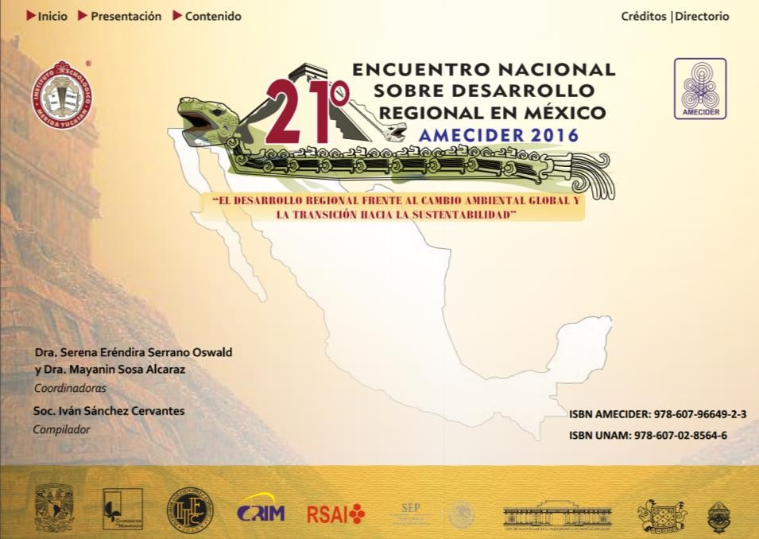

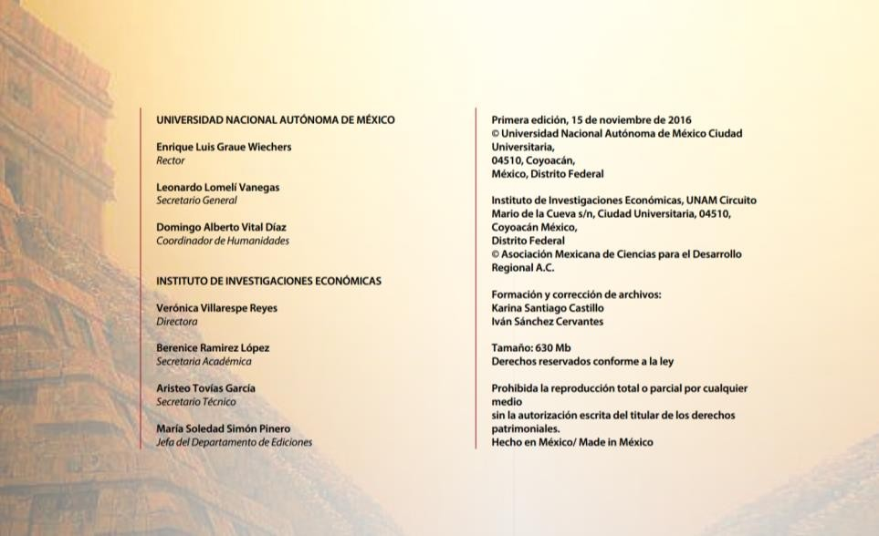

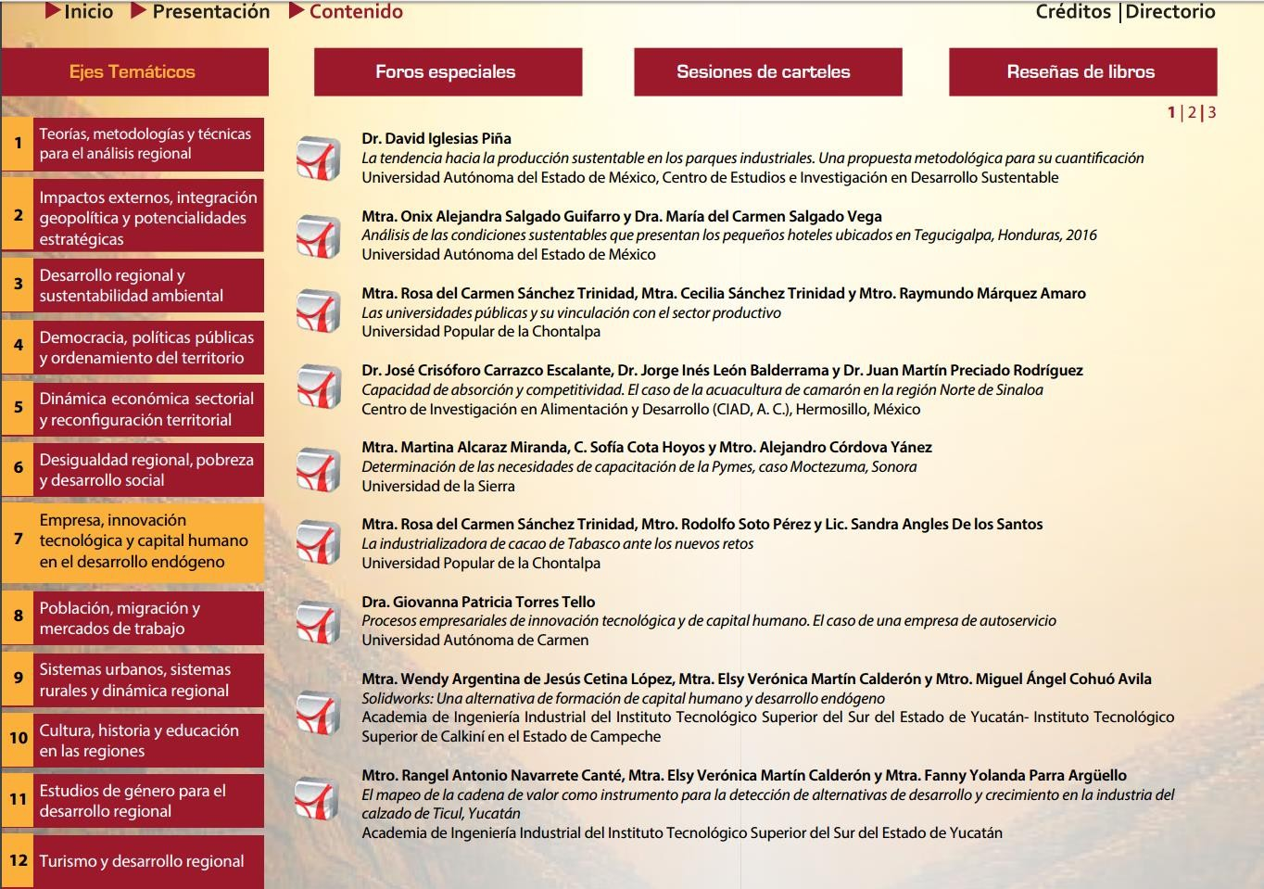

LA TENDENCIA HACIA LA PRODUCCIÓN SUSTENTABLE EN LOS PARQUES

INDUSTRIALES. Una propuesta metodológica para su cuantificación

David Iglesias Piña1

RESUMEN

Parte de los problemas ambientales generados por los parques industriales se deriva de la utilización de procesos de producción lineales, por lo que resultan insostenibles ambiental y económicamente en razón de la extracción y utilización intensiva de materias primas y energías fósiles, que al procesarlas, los residuos generados son devueltos al ambiente, provocando generando una fuerte presión ambiental.
Las condiciones internas y externas de dichas aglomeraciones empresariales, permite optimizar el uso de los insumos, materiales y energías a través de la creación de ciclos de cierre, lo que contribuye a dinamizar el sistema productivo y reducir la presión ambiental, favoreciendo la creación de cadenas de procesos, la reducción de residuos y subproductos dañinos al ambiente, asumiéndose con ello la existencia de un sistema de producción industrial racional, rentable y sostenible en el tiempo.
La producción sustentable en los parques industriales implica producir más limpiamente bajo parámetros competitivos, centralizar funciones generales administrativas, logísticas, productivas, comerciales y tecnológicas, optimizar el desempeño ambiental de las empresas participantes y disminuir costos de producción, buscar mayores impactos favorables en los entornos territoriales donde están establecidos, fomentar el ahorro de energía y materia primas, reducir la generación de residuos y materiales tóxicos, disminuir riesgos, contribuir al ahorro en el gasto de control de la contaminación, estimular la

1 Doctor en Economía. Universidad Autónoma del Estado de México, Centro de Estudios e Investigación en Desarrollo Sustentable, Tel. (01722) 4898250 y 4899589. Mail: iglesiaspdavid@gmail.com.

disposición de una mano de obra más motivada, reducir los riesgos civiles ambientales, mejorar la imagen pública, dar mayor confianza al consumidor, entre otros beneficios más.
De aquí la propuesta metodológica, que a partir de una serie de variables permiten el cálculo de determinados índices que arrojan parámetros que evidencia la presencia de este ambiente productivo. Esta propuesta representa una contribución al análisis de la producción industrial, donde el ambiente y la sustentabilidad se consideran ejes nodales para la expansión de estos entornos productivos en los parques industriales.

Palabras clave:

- Producción sustentable

- Parques industriales

- Sistema de producción

LA PERCEPCIÓN DE LA SUSTENTABILIDAD EN LA PRODUCCIÓN DE LOS PARQUES INDUSTRIALES
La actividad industrial enfrenta grandes retos para su supervivencia y crecimiento, siendo uno de los más recientes la sustentabilidad ambiental, derivado de los convenios internacionales para cambiar tecnologías de producción y patrones de consumo; preferencias de los consumidores en países desarrollados; prácticas de empresas transnacionales; reglas y normas en el comercio internacional y presiones domésticas a raíz del deterioro ambiental local, donde la respuesta empresarial depende de la regulación

ambiental a la industria, la cooperación internacional, las capacidades tecnológicas nacionales y los esfuerzos del sector productivo organizado (ONU-CEPAL, 2009).
El desarrollo de nuevas actividades como la automotriz, metalmecánica, química y eléctrica que se gestó durante el fordismo, utilizó como base de producción los hidrocarburos, lo que propició una explotación intensiva de recursos no renovables, provocando serias externalidades negativas al ambiente, cuyas prácticas depredadoras y de creciente presión ambiental contribuyeron a la pérdida de recursos naturales y al incremento de problemas de contaminación ambiental, por lo que dicho sistema de producción industrial fue considerado insustentable ambientalmente.
… en este tipo de organización industrial fordista, se provocó el consumo ambiental más intenso de la historia, el riesgo de colapso ecológico, la desigualdad social y la pobreza extrema, factores que hoy cuestionan la racionalidad económica característica del desarrollo y que dejan de manifiesto que el hombre, en su afán de acumular capital, dejó de lado la protección del medio ambiente (Carrillo y Hernández, 2011: 102).

Esta situación implicó altos costos económicos, sociales y ambientales así como desajustes, rupturas y discontinuidades en el funcionamiento del sistema productivo industrial, lo que se tradujo en una disminución del ritmo de crecimiento económico, la pérdida de empleos y el desencadenamiento de frecuentes y crecientes paros laborales. Frente a estos hechos, a principios de los años 70´s, se cuestionó la irracionalidad de dicho sistema de producción fordista, en cuyo replanteamiento se buscó la incorporación de una mayor conciencia ambiental, con la posibilidad de conjuntar el desarrollo económico con la

conservación ambiental, buscando establecer una dialéctica teórica positiva entre ambas categorías.
Ante ello, en la segunda mitad del siglo XX se dio paso a la producción postindustrial o posfordista, donde la incorporación creciente de innovaciones influyó en la mejora tanto de los productos como de los procesos productivos y las formas de organización empresariales. El desarrollo de nuevas tecnologías, no sólo permitió reducir significativamente el consumo de energía y otros insumos basados en recursos naturales, sino contribuyó a la organización de la industria en redes productivas, como determinante de una mayor eficiencia productiva, operativa y funcional de las empresas (Iglesias, 2013).
Desde esta perspectiva, se estimuló la creación de ambientes industriales más competitivos, eficientes y sustentables, agrupadas en localidades específicas, adaptadas al nuevo contexto tecnológico, con sistemas de producción y de organización más flexible y segmentada. Esta forma de producción, no sólo contribuyó a la reducción de costos de traslado y de manufacturación, sino propició el incremento de las economías de escala, externas y de urbanización, dando lugar a la conformación de espacios geográficos más densos y dinámicos, misma que definieron el perfil productivo de las regiones a través de la conformación de redes y sistemas de producción industriales (Precedo y Villarino, 1992; Méndez y Caravaca, 1996; Stimson, et. al., 2006; Capello, 2009).
Este ambiente aglomerado de producción, desde la perspectiva de la ecología industrial se denominó simbiosis industrial o coindustrialización, que busca aumentar el volumen de producción, incrementar los beneficios sociales y ser más eficientes y sustentables productivamente. La ecología industrial guía a las empresas y las organizaciones gubernamentales para la adopción de estrategias de producción ambientalmente sustentables y económicamente rentables, teniendo como objetivo final la optimización y

creación de ciclos de cierre de materiales, con la pretensión de nulificar la cantidad de emisiones y el consumo de insumos y energía para la producción.
Dicha integración productiva, constituye una de las nuevas formas de organización, producción y gestión de la industria contemporánea, ya que no sólo influye en la eficiencia y competitividad de estas, sino se ha convertido en un factor condicionante del emplazamiento de nuevas actividades empresariales, principalmente la industria ligera que presta servicios especializados a dichas unidades de producción (Cotorruelo, 1996).
A pesar de la inclusión del ambiente en este tipo de entornos productivos tendiente a una mayor eficiencia y sustentabilidad de la producción, y que cada vez se está expandiendo, pocos empresarios están plenamente consciente de la dimensión del reto y más bien tienden a alarmarse por el incremento de los costos asociados al control de contaminantes, por lo que sigue prevaleciendo una actitud empresarial reactiva ante las mayores exigencias de la regulación ambiental y sólo un número reducido de empresas asumen el reto en plenitud (ONU-CEPAL, 1999). Esta conducta, desde la perspectiva de la eficiencia global, se centra en la idea del uso de las nuevas tecnologías para incrementar la eficiencia energética y la aparente conservación de los recursos naturales, razón de su creciente cuestionamiento, pues su proceder ha significado una grave amenaza para la conservación del ambiente y la preservación de los recursos.

LA SIMBIÓSIS PRODUCTIVA EN LOS PARQUES INDUSTRIALES

Parte de los graves problemas ambientales creados por las industrias nacen por la individualidad funcional de las empresas y el empleo de procesos de producción lineales, que extraen y utilizan intensivamente materias primas y energías fósiles, que al procesarlas, los residuos generados son devueltos al sistema natural, por lo que este tipo de patrón de producción difícilmente es sostenible ambiental, productiva y económicamente (Golf y

Molinero, 2009). Una alternativa que busca resarcir esta insustentabilidad productiva es la articulación e integración de empresas enraizadas localmente (como los parques industriales) que favorecen la maduración competitiva, que desde el enfoque de la ecología industrial se denomina sistema industrial, cuya interpretación se desprende de lo que la perspectiva industrial italiana concibió como sistema productivo local (Garofoli, 1992).
Desde la postura de la geografía económica, se consideran áreas de especialización flexible o territorios de industria endógena con un nivel de complejidad creciente, definido por las relaciones horizontales que mantienen las unidades productoras, acompañado de cierto grado de competencia y una densa colaboración reticular con agentes del entorno local y regional, que buscan mejorar el conocimiento y las decisiones en las distintas industrias sobre el uso de materiales, reducir los desechos, promocionar el reciclaje, la explotación de energías renovables y el uso de tecnologías limpias, buscando prevenir la contaminación y el balance entre las actividades de la sociedad con su entorno, a través de la generación de procesos sistémicos, que se realimentan de los diferentes desechos evitando que estos representen un problema para el ambiente.
La simbiosis industrial, como modelo de producción, promueve las sinergias entre empresas e industrias, produciéndose una vinculación de beneficio colectivo para quienes están involucrados. Dichas sinergias se presentan con el uso de un residuo como materia prima de otra industria, pero también la utilización o implantación conjunta de un servicio o infraestructura. Ello implica que los desechos se convierten en recursos del mismo o cualquier sistema productivo. Esta forma de integración productiva pretende crear un flujo cíclico de los materiales y energía mediante la asociación y la conectividad con diversos tipos de empresas, permitiendo que el concepto de residuo desaparezca y que se genere un tránsito de materiales con la salida en una industria y la entrada en alguna otra, incrementando la capacidad, trabajo y la vida útil de estos materiales (Alvarado, 2009).

Desde esta perspectiva, el sistema industrial debe funcionar como un ecosistema natural donde una empresa puede abastecerse de la otra, bajo la idea de una cadena trófica, misma que puede ampliarse a otras actividades económicas y humanas. Su ámbito espacial puede ser dentro de una misma organización (como en un parque industrial o en una región) o a nivel macroeconómico. Así mismo, los planteamientos de la ecología industrial son coincidentes con los principios del desarrollo sustentable, en razón de que buscan impactar positivamente en el plano ecológico, económico y social (Carrillo y Hernández, 2011).
La simbiosis industrial, planteada por la ecología industrial, genera beneficios económicos, medioambientales y sociales tales como el ahorro de recursos, la minimización de residuos, la disminución de emisiones y cargas contaminantes, la disminución de costos ambientales, la mejora en puestos de trabajo, la creación de redes, la mejora de la imagen ambiental de las empresas, entidades y municipios y la mayor relación y colaboración dentro del sector industrial y de éste con el medio social y natural (Lowe et al., 1997).
Esta forma de organización productiva es considerada como nuevo modelo de desarrollo endógeno, por los acuerdos de cooperación empresarial establecidos que permiten una mayor competitividad y sustentabilidad en la cadena de producción (Paunero, 2004; Negrín, et al., 2004). Que conduce a la ecoeficiencia, concebido como el aumento del valor del producto a través de la disminución del consumo de materiales, energía y reducción de emisiones a lo largo de la cadena de valor de la producción industrial (Livert, 2011). La ecoeficiencia industrial, no sólo optimiza el uso de los recursos naturales y mejora la rentabilidad financiera de las empresas agrupadas, sino que reduce las emisiones de aguas residuales y de residuos sólidos industriales, raciona el uso de agua potable y cuida la calidad del aire, gracias a la infraestructura y el equipamiento que disponen y que comparten las empresas agrupadas en los parques y sistemas industriales.

Es así que la ecoeficiencia en los parques industriales constituye una alternativa para producir más limpiamente bajo parámetros competitivos, centralizar funciones generales administrativas, logísticas, productivas, comerciales y tecnológicas, optimizar el desempeño ambiental de las empresas participantes y disminuir costos de producción, buscar mayores impactos favorables en los entornos territoriales donde están establecidos, fomentar el ahorro de energía y materias primas, reducir la generación de residuos y materiales tóxicos, disminuir riesgos, contribuir al ahorro en el gasto de control de la contaminación, estimular la disposición de una mano de obra más motivada, reducir los riesgos civiles ambientales, mejorar la imagen pública, dar mayor confianza al consumidor, entre otros (Leal, 2005).
En este ambiente productivo simbiótico se privilegia el intercambio de materiales entre varias empresas del parque industrial, induciendo a que las unidades productoras y los agentes involucrados compartan el transporte, la infraestructura, el equipamiento disponible, los materiales, la energía, el agua y los sub-productos (Chertown, 2007). La simbiosis industrial se convierte en el elemento clave para la producción sustentable, siendo al mismo tiempo uno de los principales retos para extender su existencia a todos los sectores productivos, principalmente en aquellas economías donde las formas de producción siguen siendo lineales, cuya interacción empresarial no está plenamente desarrollada.
La funcionalidad de la simbiosis industrial está definido por la colaboración, cohesión y la sinergia que puede existir entre las distintas actividades económicas ubicadas en territorios geográficamente próximos, lo que posibilita el surgimiento y crecimiento de ecoparques industriales, considerados como unidades de producción y negocio, en el que las empresas instaladas cooperan entre sí, comparten sus recursos para alcanzar una mejora económica y social, reducen las repercusiones sobre el ambiente, mejoran la competitividad, minimizan

costos y el consumo de recursos, así como la promoción y desarrollo de nuevas actividades (Golf y Molinero, 2009; Messner, 2002; Vázquez, 1993).
En el corto plazo, este ambiente industrial debe verse como una tendencia para aminorar las presiones ambientales y fomentar la sustentabilidad productiva, aunque es cierto que cuando los residuos de materiales y energías no son recuperados y reutilizados, su disposición incontrolada perturba los sistemas físicos y biológicos, cuyos daños son en la mayoría de las veces irreparables (Seoánez, 1998).

¿ES POSIBLE CUANTIFICAR LA PRODUCCIÓN SUSTENTABLE EN LOS PARQUES INDUSTRIALES?
La mera integración de empresas vía parques industriales no es garantía de eficiencia y sustentabilidad productiva, ya que es necesario la disponibilidad de condiciones internas en términos de infraestructura y equipamiento industrial, así como de condiciones externas capaces no sólo de favorecer el establecimiento y funcionamiento de empresas, sino hacer de estos ambientes productivos sostenible en la temporalidad, con efectos positivos en el entorno de ubicación (Iglesias, 2013).
Por tanto, para que la industria se encamine hacia la creación y maduración de sistemas productivos sustentable, es necesario tomar en cuenta tanto la tecnología como todos aquellos factores que están presentes en el entorno, como la infraestructura, el capital social, la capacidad de organización, las instituciones financieras y el propio ambiente, la capacidad funcional de la sociedad, la confianza que estos tiene para desarrollar alguna actividad, el tipo de políticas públicas, la organización de las autoridades locales, así como los patrones y comportamientos de los diferentes colectivos sociales (Vázquez, 1993; Messner, 2002). Estos requerimientos deben ser susceptibles de cuantificar y medir por

medio de indicadores para tomar decisiones y planear su funcionalidad temporal, evitando en lo sumo las externalidades ambientales negativas.
Los indicadores como datos precisos y puntuales, dimensionan la evolución o comportamiento de cada una de las categorías y variables explicativas del ambiente productivo industrial. Adicionalmente, proporciona información relevante para definir mecanismo de acción e intervención, ya que buscan mediar, a través de la información existente, un estado final para cada componente. Para transformar la información cualitativa en indicadores, es necesario que (Fundación Friedrich Eber, 2001):
- Sean fáciles de cuantificar, agregar y desagregar.

- Sean sencillos, de fácil manejo e interpretación.

- Sean susceptibles de actualizarse constantemente.

- Estén disponibles periódicamente.

- Sean confiables o quien lo genere deben gozar de confiabilidad y credibilidad científica- institucional.
- Sean comparables en el tiempo.

- Que tengan una significación conceptual.

En este tenor, las condiciones que disponen los parques industriales y que son susceptibles de cuantificarse son (Iglesias, 2013; SE, 2011; SE, 2005; Méndez y Caravaca, 1996;
ONUDI, 1979):

- Delimitación y organización interna del espacio: límites y tamaño de los lotes industriales, traza urbana, red vial, zonas libres (áreas verdes), especificaciones de usos del suelo y tipo de construcciones permitidas.

- Infraestructura: vialidades, energía eléctrica, abastecimiento de agua, plantas de tratamiento de aguas residuales, drenajes y redes telefónicas.
- Equipamiento y servicios: vigilancia y seguridad, servicios de limpieza, oficinas de correos, asistencia sanitaria, transporte público, constructoras, bancos y servicios de asesoría técnica.

En términos de servicios e infraestructura, los requerimientos son:

- Servicios básicos

- Agua potable y/o de uso industrial. El requerimiento mínimo debe ser de 0.5 litros por segundo por hectárea (l/s/ha) y el recomendable de 1 l/s/ha.
- Energía eléctrica. La capacidad mínima debe ser de 150 kilo valtios por hectárea (kva/ha) y la recomendable de 250 kva/ha.
- Redes telefónicas. La cantidad mínima se contempla de 10 líneas por hectárea, aunque lo recomendable es contar con 20.
- Red de aguas residuales. Debe estar en función a la precipitación máxima del área geográfica.
- Infraestructura y urbanización

- Carriles de aceleración y desaceleración o camino de acceso al parque.

- Vialidades pavimentadas de concreto asfáltico o concreto hidráulico.

- Guarniciones de concreto.

- Alumbrado público suficiente y eficiente en vialidades y banquetas: mínimo promedio de 8 luxes.
- Nomenclatura de calles y números oficiales de los lotes.

- Áreas verdes: 3 % del área total del parque.

- Señalización horizontal y vertical (informativas, restrictivas y preventivas).

- Redes de energía eléctrica.

- Agua potable.

- Teléfonos.

- Drenaje con cualquiera de las siguientes soluciones: 1) descarga de aguas residuales a red municipal, 2) reuso previo tratamiento, 3) descarga a cielo abierto, previo tratamiento, cumplimiento con norma vigente y permiso de la Comisión Nacional del Agua (CNA).
- Superficie

El desarrollo industrial debe tener un mínimo de 10 hectáreas de superficie urbanizada para considerarse parque industrial, y se recomienda contar con una reserva de terreno para su crecimiento por lo menos de 10 hectáreas de terreno utilizable.
- Terreno industrial

Todas las edificaciones deben cumplir con las siguientes características:

- Densidad de construcción: superficie máxima de desplante 70%, espacios abiertos 30%, superficie de terreno 100 %.
- Restricciones de construcción, distancia mínima al frente de la calle o avenida de 7 metros; distancia mínima a colindancias laterales y posterior de 2.5 metros; distancia mínima a colindancias con andén de carga 32 metros y banquetas frente a empresas en operación.
- Áreas verdes. Destinar el 5 % mínimo de la superficie del terreno para este uso.

- Estacionamientos. Deben contar con un área de estacionamiento suficiente para albergar vehículos (autos, bicicletas, transporte de personal, motos, camiones y otros), misma que

debe estar pavimentada o recubierta con gravilla. Asimismo, cada lote industrial debe contar con las siguientes áreas mínimas para estacionamiento:
- 1 Cajón de estacionamiento por cada 200 m2 de área de almacenamiento.

- 1 Cajón de estacionamiento por cada 150 m2 de área de producción.

- 1 Cajón de estacionamiento por cada 50 m2 de área de oficinas.

- 1 Cajón de estacionamiento para tráileres por cada 1000 m2 de área de nave industrial.

Los andenes de carga no deben estar ubicados frente al acceso principal, excepto si el terreno tiene 2 o más frentes. El área del cajón de estacionamiento, incluyendo superficie de circulación debe ser de 25 m2 mínimo, para automóviles.
- Ubicación relativa Cercanía con:
- Zonas habitacionales.

- Centro de la ciudad.

- Carretera federal, autopista, línea ferroviaria, aeropuerto o puerto marítimo.

- Clientes y proveedores.

- Frontera, terminal de carga y aduana.

- Impacto Ambiental

Se debe contar con la Manifestación de Impacto Ambiental, en donde se especifique que la actividad industrial a desarrollar no genera impactos ambientales negativos en la localidad o región de asentamiento.

Integrando y agrupando la información, se definen nueve categorías como requerimientos básicos al funcionamiento de los parques industriales, cuyas condiciones permiten detectar la presencia y nivel de la producción sustentable en dichos conglomerados empresariales, tal como se aprecia en la Figura 1. Cada una de las categorías mostradas en la Tabla 1, contempla un conjunto de variables, que a través de su indicador como unidad medible o cuantificable, y relacionándolo con otras variables, permite definir índices que explican de manera puntual las condiciones de dichos aspectos y su influencia en la producción sustentable de los parques industriales.

Figura 1. Requerimientos para la producción sustentable en los parques industriales

Condiciones
geográficas
Equipamient
o industrial
Infraestructur
a ambiental
Urbanizació
n industrial
Interacción
internacion
Requerimientos
infraestructurales
Comunicacione
s y transportes

Interacción regional
Interacción
entre empresas
Servicios peri-
industriales
Condicione

Producción sustentable
FUE

Tabla 1. Requerimientos funcionales y cuantificables de los parques industriales

NTE: Elaboración propia.

Categoría | Variables | Indicador | Índice
Condiciones Geográfica | Superficie total Superficie urbanizada Superficie no urbanizada Área de reserva | Hectáreas | De distribución espacial
Equipamiento Industrial | Energía eléctrica Subestación eléctrica Red de gas  Agua potable Drenaje pluvial  Espuelas de ferrocarril | Kilovatios/hectárea Unidades Unidades Unidades  Litros/segundo/hectárea Unidades | De disponibilidad

Infraestructura Ambiental | Planta de tratamiento de aguas residuales  Red de drenaje sanitario  Red de descargas industriales Calentadores/calderas solares Celdas solares  Contenedores para residuos especiales  Centro de acopio para residuos especiales  Centro de disposición para residuos especiales  Reuso de aguas residuales | Litros/segundo/hectárea  Litros/segundo/hectárea Litros/segundo/hectárea  Unidades  Unidades Unidades  Unidades Unidades  Litros/segundo/hectárea | De disponibilidad
Urbanización Industrial | Vialidades de acceso Guarnición Banquetas Pavimentación Alumbrado público  Nomenclatura de calles Señalizaciones Mobiliario urbano Áreas verdes | Kilómetros Proporción* Proporción Proporción  Unidades de luminarias Unidades  Unidades Unidades Proporción | De disponibilidad
Comunicaciones y transportes | Red telefónica Red de fibra óptica  Red de comunicación satelital Transporte urbano Estaciones de ascenso y descenso | Líneas/hectárea Unidades Unidades Unidades Unidades | De disponibilidad
Servicios  Peri-industriales | Asociación de industriales Casetas de vigilancia Oficina de administración Sala de eventos especiales Servicios de mantenimiento Sistema contra incendios Estación de bomberos Estaciones de gasolineras Servicio de guardería Servicios médicos Instituciones financieras Áreas recreativas Restaurantes  Hoteles  Área comercial Aduana interior | Unidades | De disponibilidad
Interacción entre Empresas | Vinculación con empresas internas  Vinculación con empresas externas  Vinculación entre parques | Frecuencia/tiempo | Grado de conectividad
Interacción | Distancia a zonas habitacionales Distancia a la aduana Distancia a autopistas  Distancia a carreteras federales | Kilómetros

Regional | Distancia a líneas férreas Distancia a la zona urbana Distancia a la ciudad central Distancia al centro de abastecimiento  Distancia al centro de comercialización |  | Grado de accesibilidad regional
Interacción Internacional | Distancia a puertos Distancia a aeropuertos Distancia a las fronteras internacionales  Distancia a los mercados internacionales | Kilómetros | De interacción espacial internacional
* Porcentaje respecto al área destinada para tal infraestructura. Fuente: Elaboración propia con base en SIMPPI, 2015.

Cabe resaltar que cada uno de los indicadores referidos, tiene un rango definido por la Norma Oficial Mexicana de Parques Industriales, coherente con lo estipulado en las pautas para el funcionamiento de los parques industriales de la Organización de las Naciones Unidas para el Desarrollo Industrial, mismas que se toma como referencia para obtener el índice correspondiente para cada una de estas.
Los índices correspondientes, se determina para cada una de las variables, a fin de identificar las condiciones de cada requerimiento. Con la agregación de los datos refinados de manera segmentada, se obtiene un valor medio, que refleja puntual y concretamente la condición de cada categoría, misma que se toma como referencia para conocer el nivel de cambio de cada variable. A partir del conocimiento de estos comportamientos, es posible determinar y saber las condiciones de la producción sustentable en los parques industriales. A modo de ejemplo, se enuncia cada una de las expresiones empleadas para determinar los índices y grados correspondientes (Iglesias, 2013).
Índice de distribución (1)

���� =
���
𝐴��

Donde:

J: superficie destinada a la variable i en el espacio j. A: superficie total del espacio j.
Cuyos valores de los índices obtenidos da pauta a la definición de los siguientes rangos:

IDij=1. La superficie objetivo está ocupado “uniformemente”.

IDij>1. Algún espacio de la superficie objetivo tiene mayor dimensión de ocupación que lo definido.
IDij<1. Algún espacio de la superficie objetivo tiene menor dimensión o no está ocupado totalmente.
Índice de disponibilidad (2)

���
���� =
���

Donde:

X: disponibilidad real del equipamiento i en el lote o hectárea j.

Y: disponibilidad recomendada del equipamiento i en el lote o hectárea j. Los rangos son:
IEij<0.5. La disponibilidad del equipamiento i en el parque industrial j es insuficiente. 0.6>IEij<1. La disponibilidad del equipamiento i en el parque industrial j es suficiente.
IDij>1. La disponibilidad del equipamiento i en el parque industrial j es más que suficiente, se rebasa el requerimiento especificado.
Cabe aclarar que la nominación de los rangos puede cambiar de acuerdo a las especificaciones de cada variable. Dicho valor es la que previamente han establecido las

instancias correspondientes (a nivel internacional la Organización de las Naciones Unidades para el Desarrollo Industrial y en México la Secretaría de Economía), como estándares mínimos para garantizar el funcionamiento y crecimiento de las empresas que se asientan en los parques industriales.
Grado de conectividad (3)

��
𝐺� = 𝛽 =
��

Donde:

ra: cantidad de veces que una empresa se relaciona con un agente o institución en un determinado periodo (arco).
qa: número de agentes o instituciones con que se mantienen vínculos en un determinado periodo (nodo).
Los rangos especificados son: β=1. La conectividad es débil.
β<1. La conectividad es la necesaria.

β>1. La conectividad es fuerte o alta, que también puede interpretarse como exagerada o innecesaria.
Grado de accesibilidad regional (4)

𝐴��
𝐺𝐴� =
���

Donde:

A: Disponibilidad del servicio i en el lugar j donde está asentado el parque industrial.

I: Cobertura o longitud del servicio i en el lugar j donde está asentado el parque industrial. Con los siguientes rangos:
GAR<1. La accesibilidad es baja. 1>GAR<2. La accesibilidad es media. GAR>2. La accesibilidad es alta.
Grado de interacción espacial internacional (5)

���, � =
𝑃�

=
𝑃�

��2 ��2

𝑃� ��
���, � = 2
𝑃� ��

Donde:

a: Parque industrial.

b: Espacio (que puede ser un mercado o país).

P: Unidades del servicio o infraestructura (puertos, aeropuertos) existente en el país b. D: Distancia entre a y b.
Con los siguientes rangos:

IE=1. Interacción internacional necesaria. IE<1. La interacción internacional es baja. IE>1. La interacción internacional es alta.

Una vez conocido el comportamiento de cada una de las variables a través de su índice respectivo, es posible determinar la presencia y nivel de sustentabilidad de la producción de los parques industriales a través de la siguiente expresión:

���� =∝ 0+∝ 1�𝐺+∝ 2��+∝ 3�𝐴+∝ 4��+∝ 5�𝑃�+∝ 6���+∝ 7��+∝ 8�� + ��

(6)

7
���� = ∑ ∝ ���
𝑛=1

A partir de la resultante, si el índice es igual o mayor a la unidad, implica que las condiciones internas y externas existentes en los parques industriales son las adecuadas, no sólo para propiciar el funcionamiento de las empresas en dichos espacios, sino que sus condiciones favorecen una menor presión al ambiente. En caso contrario, un índice menor, infiere que algunos de los requerimientos no cumplen con las características que demandan las empresas para operar eficientemente.

CONCLUSIONES

La agrupación de empresas en forma de parques industriales, no sólo contribuyen a disminuir la presión ambiental, sino incide favorablemente en el desarrollo de la localidad y región donde están establecidas. Desde esta perspectiva, dicha agrupación empresarial, sigue considerándose como uno de los principales instrumentos, en términos de costos y efectividad para promover la producción sustentable de las empresas e industria en países en proceso de industrialización, así como para fomentar la interacción económica de las regiones. Es claro que la funcionalidad de estos desarrollos empresariales depende de un conjunto de factores internos y externos que determinan su desenvolvimiento, por lo que es

de esperar que cuando algunos de estos no están disponibles en las condiciones necesarias, los logros serán mínimos frente a los altos niveles de inversión realizados, incluso su dinámica contribuye al rápido deterioro ambiental, al agotamiento de los recursos productivos y a la generación de desechos con diferentes grados de peligrosidad en volúmenes que van más allá de la capacidad de asimilación de la naturaleza. Por lo tanto, las condiciones referidas deben cubrir los requerimientos que demandan las empresas, no sólo para atraerlas, sino retenerlas y propiciar su pleno desenvolvimiento, buscando la generación de economías de escala, de aglomeración, de urbanización y sobre todo que puedan influir en mejorar la estructura productiva local y regional.
Para lograr este cometido, es fundamental la participación de las diferentes industrias y el conjunto de agentes económicos, para conformar eco-parques o parques eco-industriales, los cuales a diferencia de los parques industriales tradicionales, buscan promover la colaboración entre firmas para un mejor manejo de los subproductos o residuos medioambientales y energéticos con el fin de minimizar los impactos ambientales. Estos ambientes productivos, además de privilegiar el desempeño sustentable de las empresas, también incentivan la conformación de redes de cooperativas inter-firmas basados en la trasferencia de los diversos desechos materiales y energéticos para su reincorporación a diversos sistemas productivos, dando cabida a las oportunidades de intercambio con otras empresas para generar beneficios colectivos.
El conjunto de variables e indicadores presentados, dan cuenta de la posibilidad no sólo para conocer las condiciones referidas, sino para determinar su influencia en la existencia de ambientes de producción sustentables, como alternativa para reducir la presión ambiental, buscando la estancia del ambiente en lo temporal para que las diversas generaciones puedan seguir disfrutando de los bienes y servicios que les proporciona.

REFERENCIAS BIBLIOGRÁFICAS LIBRO
- Alvarado, R. (2009) Cooperación entre Firmas y Ecología Industrial. Un estudio de caso: Industria Mexicana de Reciclaje. UAM-X. México.
- Capello, R. (2009) Regional economics. Routledge. New York.

- Cotorruelo, R. (1996) Competitividad de las empresas y de los territorios. Inmark, Madrid.
- Fundación Friedrich Ebert (2001) La planificación del desarrollo económico local y sus elementos. Documento de trabajo (s/n). Argentina.
- Golf, E. y Molinero, M. (2009) Propuesta de un modelo de gestión del conocimiento para el parque ecoindustrial de L´Orxa, Avances en técnicas de reducción del impacto ambiental. Marfil. España.
- Iglesias, D. (2013) La infraestructura y las posibilidades de formar un sistema productivo local en los parques industriales de México. Caso del parque industrial Ixtlahuaca. Tesis doctoral. UNAM. México.
- Leal, J. (2005) Ecoeficiencia: marco de análisis, indicadores y experiencias. ONU- CEPAL. Santiago de Chile.
- Livert, F. (2011) Ecoeficiencia y desarrollo de infraestructura urbana sostenible en Asia y América Latina. ONU-CEPAL. Santiago de Chile.
- Lowe, E.A., et al., (1997) Discovering Industrial Ecology. Battelle Press .Columbus, USA.
- Méndez, R. y Caravaca I. (1996) Organización industrial y territorio. Editorial Síntesis.

Madrid.

- Messner, D. (2002) The concept of the “world economic triangule”: global governance and options for regions. Institute of Developments Studies. England.

- ONUDI (1979) Pautas para el establecimiento de parques industriales en los países en desarrollo. Naciones Unidas. New York.
- ONU-CEPAL (2009) Industria y medio ambiente en México y Centroamérica. Un reto de supervivencia. Naciones Unidas, Comisión Económica para América Latina y el Caribe (CEPAL). Santiago de Chile.
- Precedo, A. y Villarino, M. (1992) La localización industrial. Editorial síntesis. Madrid.

- Seoánez, M. (1998) Ecología industrial: Ingeniería medioambiental aplicada a la industria y a la empresa; 2ª edición, Ediciones Mundi-Prensa; España.
- Stimson, R. J., et al. (2006) Regional economic development. Analysis and planning strategy. Springer editor. Germani.
- Vázquez, A. (1993) Política económica local, la respuesta de las ciudades a los desafíos del ajuste productivo. Pirámide. Madrid.

CAPÍTULO DE LIBRO

- Garofoli, G. (1992) “Les systemes de peties entreprises; un cas paradigmatique de developpment endogene” en G. Benko y A. Lipietz. Les regiones qui gagnent. Districts et reseaux: les nouveaux paradigmes de la geographie economique. PUF. Paris.

ARTÍCULO

- Carrillo, G. y Hernández, R. (2011) “Adaptación al cambio climático desde la industria: una visión integral”, Política y Cultura. Otoño 2011. No. 36. Pp. 99-123.
- Chertow, M. (2007) “Uncovering industrial symbiosis”, Journal of Industrial Ecology. Vol.

11. No. 1.

PÁGINA ELECTRÓNICA

- Secretaría de Economía (SE), (2011), Norma oficial mexicana de parques industriales, versión 2011. NMX-R-046-SCFI-2011. Gobierno de la República. México. http://www.economia-nmx.gob.mx/normas/nmx/2010/proy-nmx-r-046-scfi-2015.pdf. Consultado en noviembre de 2015.
➢ --------------------------------------------, (2005), Norma oficial mexicana de parques industriales, versión 2005. NMX-R-046-SCFI-2005. Gobierno de la República. México. http://www.economia-nmx.gob.mx/normas/nmx/20105/proy-nmx-r-046-scfi-2005.pdf.
Consultado en noviembre de 2015.

SIMPPI, (2015), Localización e infraestructura de los parques industriales en México. Sistema Mexicano de Promoción de Parques Industriales. Disponible en http://www.contactopyme.gob.mx/parques/intranets.asp

